附件1
视频会议参会指南

一、使用手机及平板设备参会的相关操作
1.在手机应用市场搜索“小鱼易连”并下载安装软件，也可以扫描二维码下载并安装软件



- 注册并登录进入会场的步骤
安装完APP首次打开后，点击下面图1“注册账号”，再按照图2所示，输入手机号码和验证码，点“验证”后则注册；将“名称”设置为“单位全称”，之后点击“加入会议”，按图3所示输入会议号：9005824329，依提示输入参会密码：353681，即可入会。（如果已注册过登录账号，则登录后点系统界面右下方“我”，再点上方头像处更改参会者名称后进入会场）。
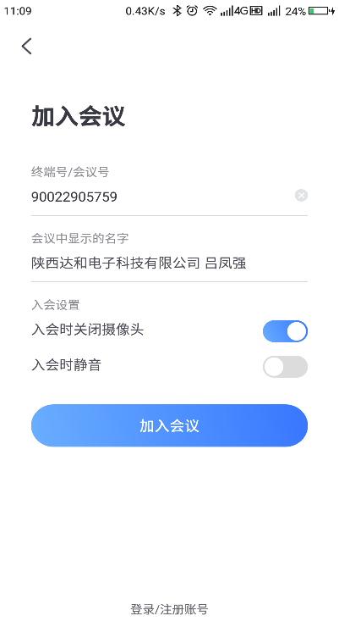
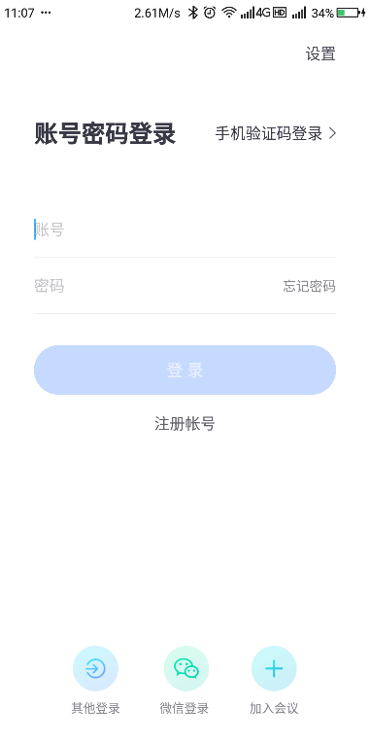
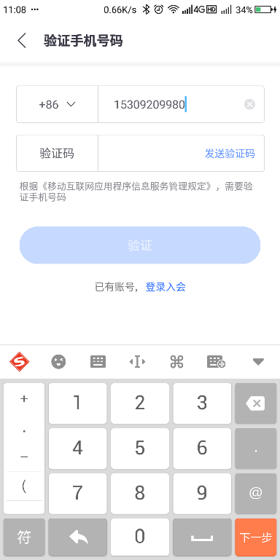
图1 图2 图3

二、使用电脑参会的相关操作
电脑话筒、音箱应可正常使用，操作步骤和手机操作大致相同。
1.软件下载注册登录
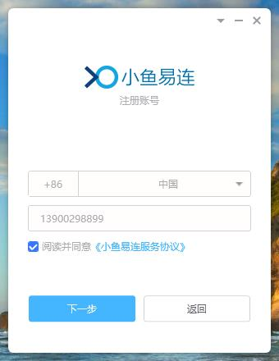
在浏览器地址栏输入www.xylink.com/download下载安装，首次打开先注册账号（需手机配合）。登录后输入9005824329点“加入会议”输入密码：353681即可入会，如下图：
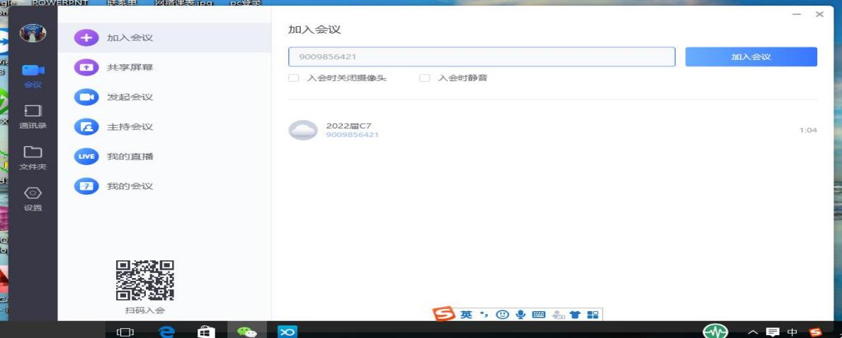
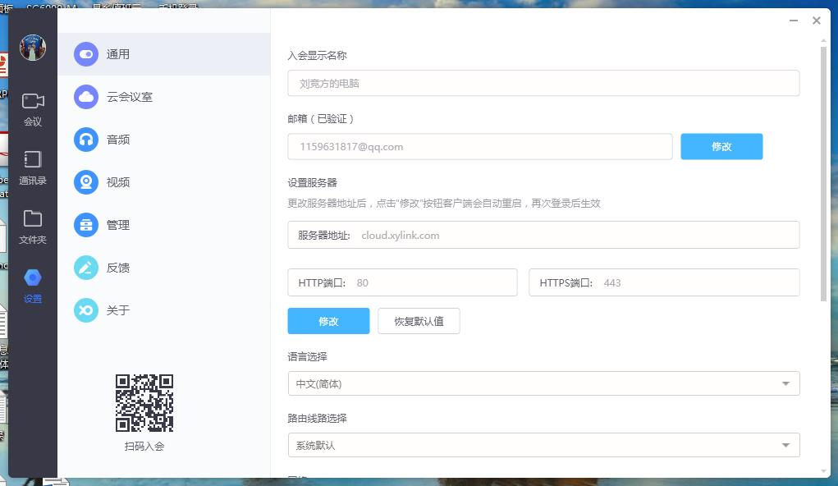
2. 设置“单位全称”
点“通用”更改“入会显示名称”为参会者单位全称。
三、签到
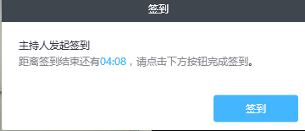
签到时间为2月28 日上午9:00—9:30，在提示界面点“签到”即可。
四、参会注意事项
单位在同一驻地多人参会时，建议集中到会议室进行，手机参会易受来电影响，推荐使用电脑或视频会议设备连线。进入云会议室受限时，请及时联系主办方观看实况直播。
技术支持：吕凤强15309209980

